Diaconat permanent – Soirée d’information
Une soirée d’information sur le diaconat permanent se tiendra à la

Maison diocésaine de formation,
2215, rue Marie-Victorin,
Québec (Québec) G1T 1J6,
le mercredi 22 novembre 2023, à 19h.
Pour les personnes mariées, les épouses sont invitées à accompagner leur conjoint.
Pour de plus amples informations et pour inscription, communiquez avec : Christiane Bernard, secrétaire, 581-745-4549, christiane.bernard@ecdq.org ou
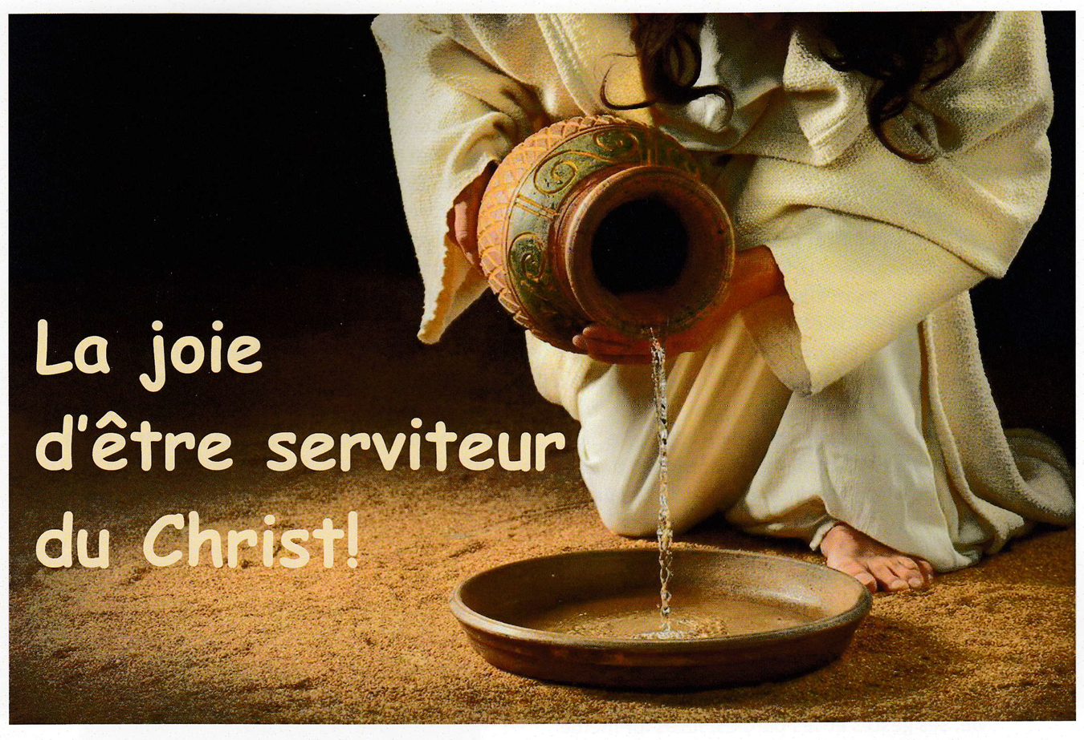
Pierre-Paul Deblois, d.p., responsable de la formation initiale, 418-883-4609, ldeblois1@telus.net

